**Цель работы**

Получение навыков работы с геометрическими моделями и визуализацией данных с помощью графического пакета OpenGL.

**Основная часть:**

Необходимо построить трехмерную сцену, состоящую из элементов:

* Комната (грани: верхняя, нижняя, 4е боковые)
* Элементы внутри комнаты:
  1. Сфера
  2. Куб
  3. Составной объект, состоящий из треугольников и/или 4х-угольников (примерно 10-20 примитивов)
  4. Другие объекты

Освещение и текстуры в данной лабораторной **не** требуются!

**Минимальные требования:**

* Визуализация геометрии объектов
* Разные цвета у разных объектов/граней
* Возможность ходить по сцене, осматривать её под разными углами

**Иллюстрации**

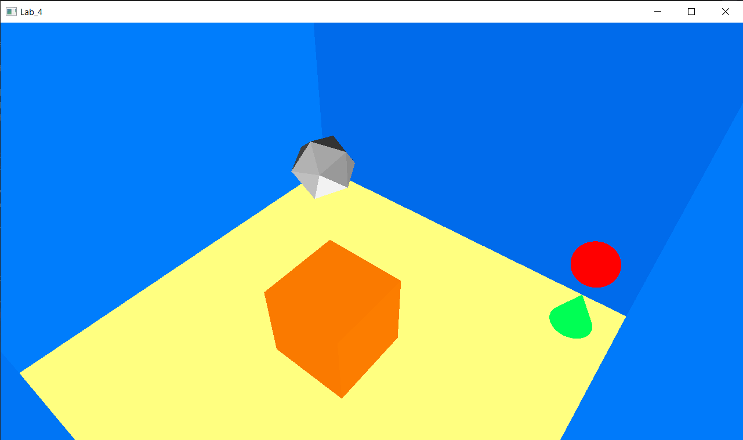

Комната с объектами

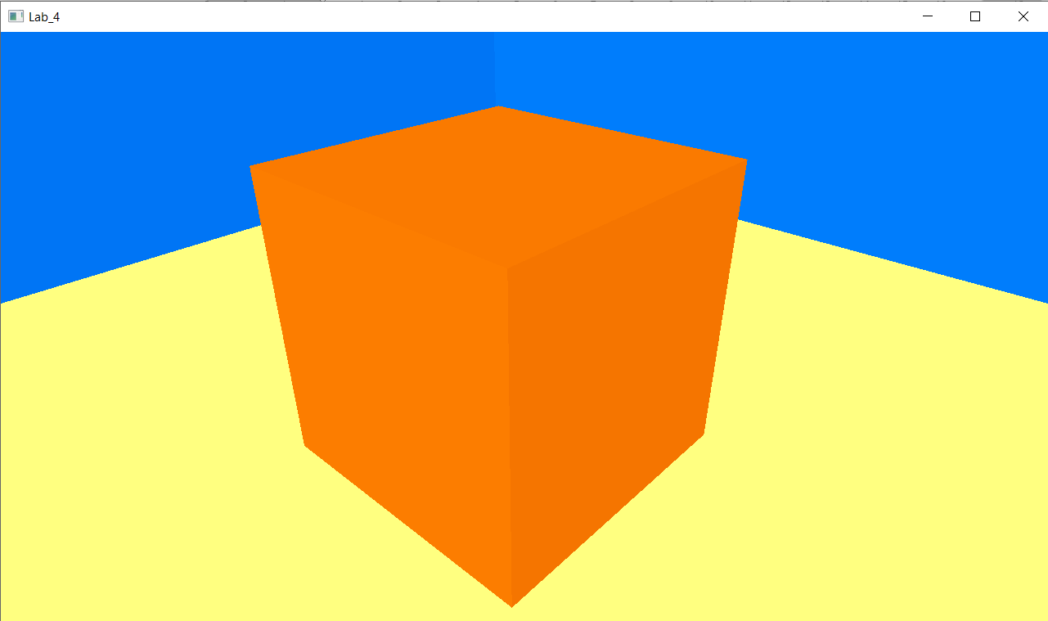

Куб

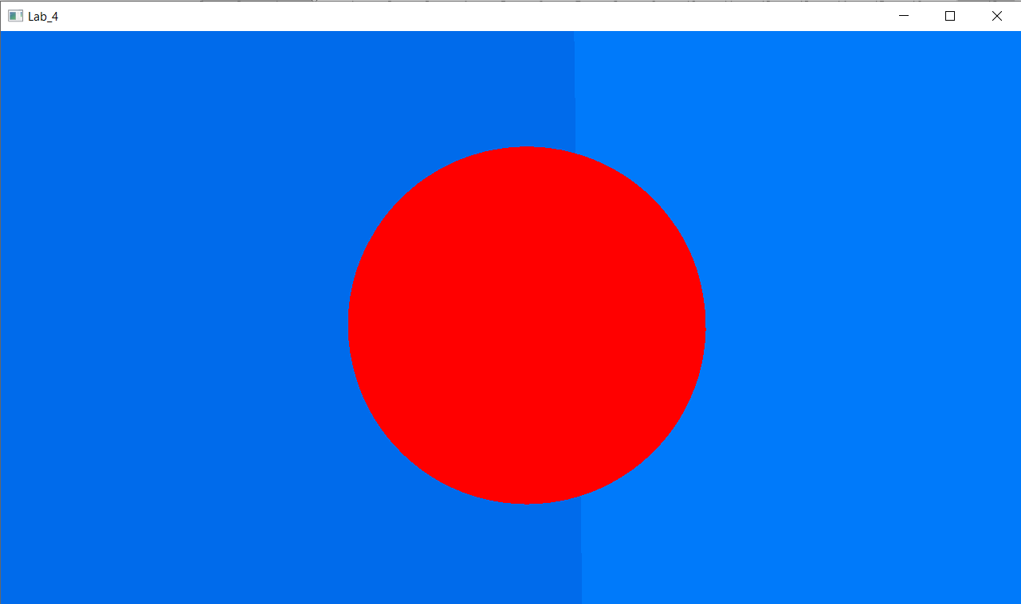

Сфера

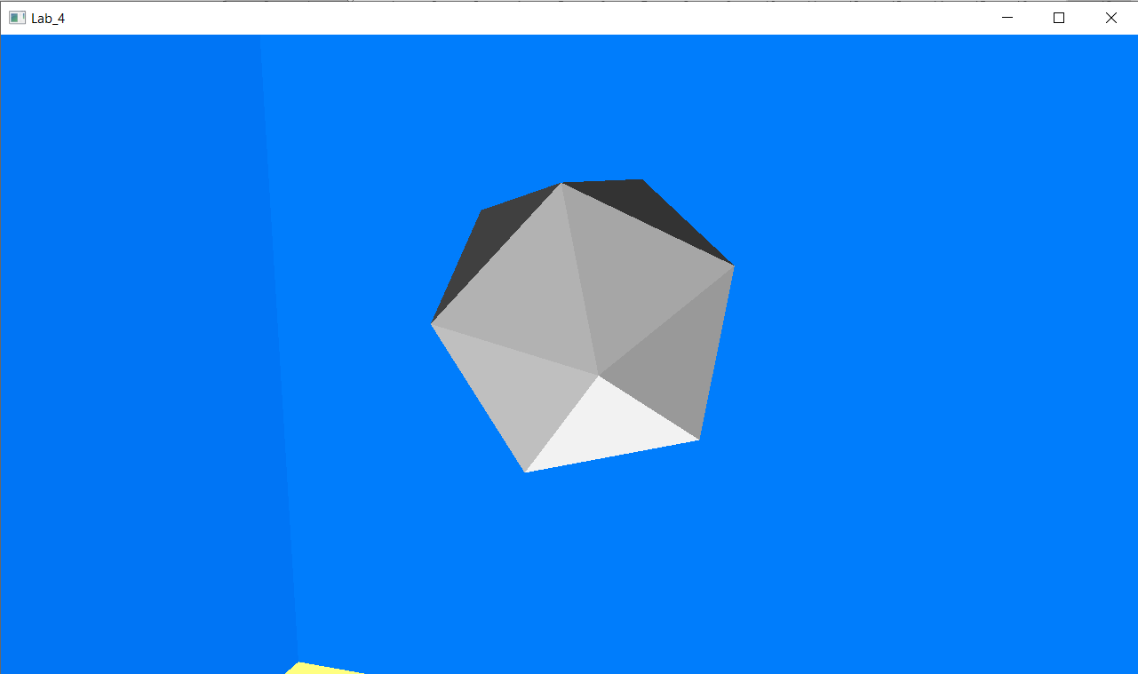

Двадцатигранник

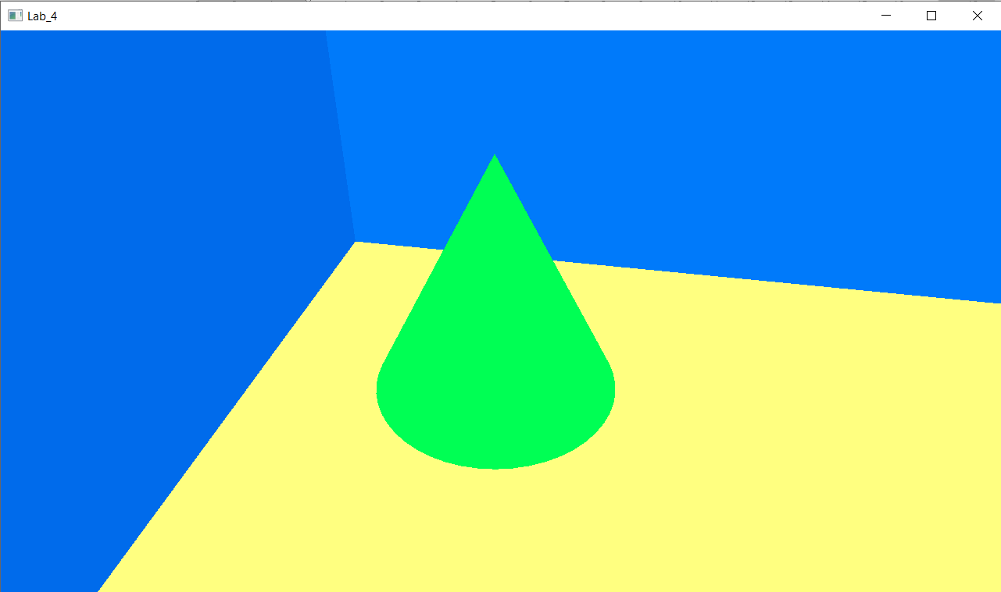

Конус

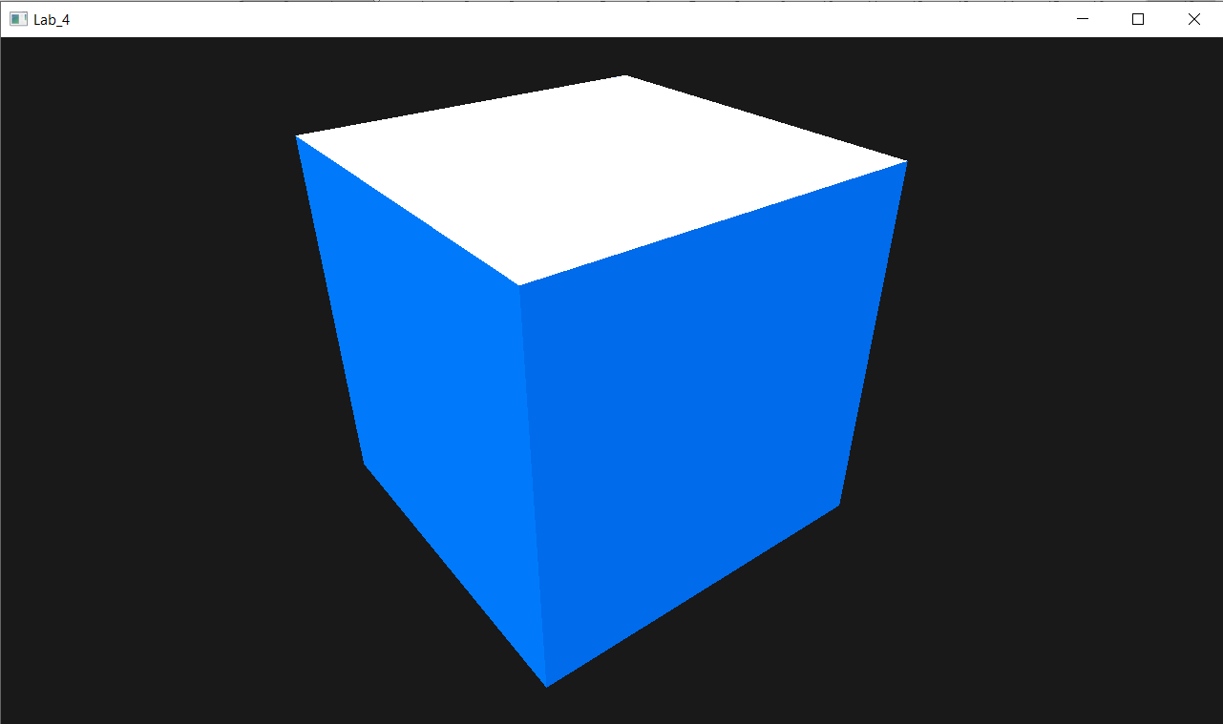

Комната снаружи

**Управление**

Управление осуществляется кнопками WASD и мышью.